LIETUVIŲ KALBOS IR LITERATŪROS ILGALAIKIO PLANO RENGIMAS
Dėl ilgalaikio plano formos susitaria mokyklos bendruomenė, tačiau nebūtina siekti vienodos formos. Skirtingų dalykų ar dalykų grupių ilgalaikių planų forma gali skirtis, svarbu atsižvelgti į dalyko(-ų) specifiką ir sudaryti ilgalaikį planą taip, kad jis būtų patogus ir informatyvus mokytojui, padėtų planuoti trumpesnio laikotarpio (pvz., pamokos, pamokų ciklo, savaitės) ugdymo procesą, kuriame galėtų būti nurodomi ugdomi pasiekimai, kompetencijos, sąsajos su tarpdalykinėmis temomis. Pamokų ir veiklų planavimo pavyzdžių galima rasti Lietuvių kalbos ir literatūros bendrosios programos įgyvendinimo rekomendacijų dalyje Veiklų planavimo ir kompetencijų ugdymo pavyzdžiai. Planuodamas mokymosi veiklas mokytojas tikslingai pasirenka, kurias kompetencijas ir pasiekimus ugdys atsižvelgdamas į konkrečios klasės mokinių pasiekimus ir poreikius. Šį darbą palengvins naudojimasis skaitmeniniu formatu pateikta Lietuvių kalbos ir literatūros programa Švietimo portale, kur galima patogiai naudotis mokymo(si) turinio, pasiekimų, kompetencijų ir tarpdalykinių temų sąsajomis.
Kompetencijos nurodomos prie kiekvieno pasirinkto koncentro pasiekimo:

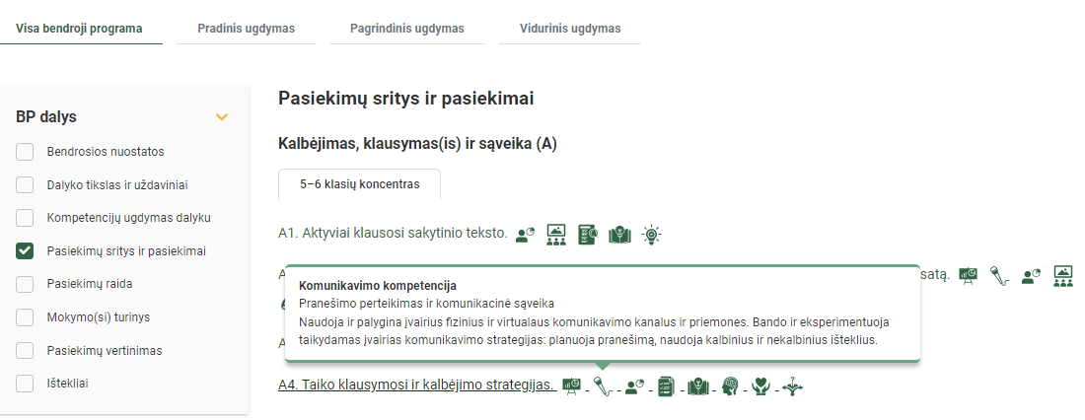

Spustelėjus ant pasirinkto pasiekimo atidaromas pasiekimo lygių požymių ir pasiekimui ugdyti skirto mokymo(si) turinio citatų langas:
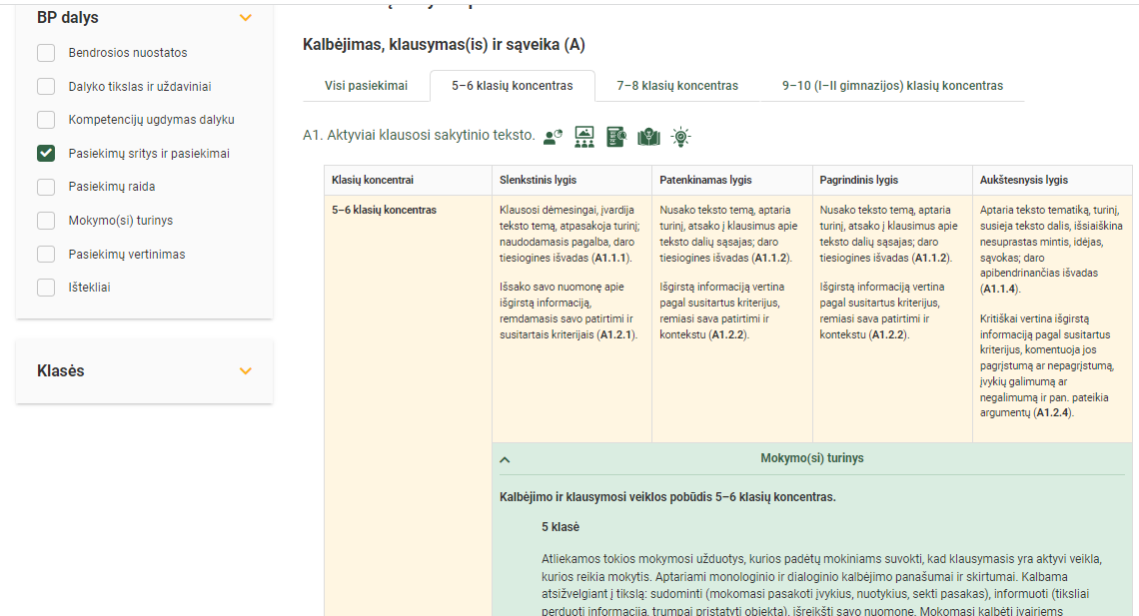

Tarpdalykinės temos nurodomos prie kiekvienos mokymo(si) turinio temos. Užvedus žymeklį ant prie temų pateiktos ikonėlės atsiveria langas, kuriame matoma tarpdalykinė tema ir su ja susieto turinio temos ar temų citatos.
Pateiktame ilgalaikio plano pavyzdyje numatomas preliminarus septyniasdešimties procentų Bendruosiuose ugdymo planuose dalykui numatyto valandų skaičiaus paskirstymas. Trisdešimt procentų mokymosi laiko paskirsto mokytojas, atsižvelgdamas į mokinių poreikius, pasiekimus, pasirinktas mokymosi veiklas ir ugdymo metodus.
Pateiktame pavyzdyje planuojama ciklais, kuriuose integruojamos visos pasiekimų sritys. Detalesnis nurodomų temų aprašymas pateiktas programoje. Siekiant kalbinės veiklos rūšių funkcinio integralumo, kiekviename cikle numatyta mokytis ir kalbos sistemos dalykų, kurie pagal savo funkciją reikalingi numatytiems pasiekimams ugdytis. Be to, kalbos dalykai nuolat kartojami atsižvelgiant į klasės ir individualius mokinių poreikius. Šios pamokos numatomos trumpalaikiuose planuose. Šis planas yra tik vienas iš pavyzdžių, kaip galima sudaryti ilgalaikį planą. Mokytojai gali rinktis ir kitokius mokymosi medžiagos grupavimo principus, planai gali skirtis konkretumu, detalumu.

LIETUVIŲ KALBOS IR LITERATŪROS ILGALAIKIS PLANAS 9 IR I GIMNAZIJOS KLASEI

Bendra informacija:
Mokslo metai _______________
Pamokų skaičius per savaitę ____
Vertinimas __________________________________________________________________________________________________________ _______________________________________________________________________________________________________________________________________________________________________________________________________________________________________________________________
Mokymosi turinio tema | 70 proc.  104 val. | 30 proc.  44 val. | Kompetencijos | Pasiekimai | Tarpdalykinės temos
Pokalbis apie kalbėjimo, skaitymo, rašymo prasmingumą ir naudą kiekvienam asmeniškai ir bendruomenei. 9 klasės kurso turinio ir siektinų rezultatų aptarimas. Skaitytojo dienoraštis (rašomas visus metus). | 1
I ciklas. KALBA IR VALSTYBĖ ( 6 pam.)
Lietuvių kalba kaip nacionalinė ir valstybinė kalba. Valstybinės lietuvių kalbos statusą reglamentuojantys įstatymai, kalbos komisijos veikla.  Kalbos norminimo svarba, globalizacijos procesų poveikis, dvikalbystė ir daugiakalbystė.  Diskusija apie kalbos norminimą.  Dabartinė lietuvių kalbos padėtis, kalbos kitimas, kalbos ir informacinių technologijų ryšys.  Vaizdo įrašo Lietuvių kalba skaitmeninėje tikrovėje stebėjimas ir aptarimas.  Tiriamoji veikla (globalizacijos procesų įtaka kalbos vartojimui).  Dalykinių tekstų kūrimas (atlikto tyrimo aprašymas). | 6
II ciklas. PAGRINDINIAI PROZOS ŽANRAI, JŲ YPATUMAI ( 31 pam.)
Diskusija apie per vasarą perskaitytas knygas.  Pasirinktų iš programoje rekomenduojamų ar kitų įvairių laikotarpių smulkiosios lietuvių ir verstinės prozos kūrinių aptarimas ir nagrinėjimas. Pagrindiniai prozos žanrai, jų ypatumai, prozos analizės ir interpretacijos pagrindai.  Aiškinamojo teksto (rašinio / laiško / straipsnio), kurio struktūra pagrįsta loginiais ryšiais, kūrimas: renkama medžiaga, planuojama, rašomas juodraštis, jis aptariamas su bendraklasiais ir (ar) mokytoju, redaguojama, pateikiama.  Bendrinės tarties normos (kartojimas pagal poreikį).  Kirčiuočių žymėjimas žodynuose.  Praktinės kirčiavimo taisyklės (kartojimas ir plėtojimas): priešpaskutinio skiemens taisyklė ir jos taikymas vardažodžiui ir veiksmažodžiui; daugiskaitos naudininko taisyklė ir jos taikymas (vietininko kirčiavimas).  Kirčio atitraukimo atvejai (vienaskaitos vardininkas, išskyrus -(i)as, vienaskaitos įnagininkas, vienaskaitos vietininkas, daugiskaitos galininkas, daugiskaitos vietininkas).  Būdvardžių su priesaga -inis, -inė kirčiavimas. | 15
Skaitytojo dienoraščio aptarimas. Perskaitytų knygų pristatymas.  Pasirinkto ar pasirinktų iš programoje rekomenduojamų ar kitų įvairių laikotarpių stambiosios lietuvių ir verstinės prozos kūrinių aptarimas ir nagrinėjimas.  Kalbos dalių kaitybos, darybos, rašybos, taisyklingo vartojimo kartojimas.  Rašinys, susijęs su literatūros kūriniu. | 14
III ciklas. ARGUMENTUOJAMŲJŲ TEKSTŲ SUPRATIMAS IR KŪRIMAS ( 15 pam.)
Viešojo kalbėjimo ypatumai. Interviu. Informacinės kalbos aktualia tema rengimas ir sakymas.  Diskusinių tekstų skaitymas ir aptarimas.  Pastraipų kūrimas (formuluojama tezė, pagrindiniai teiginiai, parenkami tinkami argumentai).  Žinių apie vientisinį ir sudėtinį sakinį bei žinomus skyrybos atvejus kartojimas.  Argumentuojamojo teksto (straipsnio/ atviro laiško/ esė), kūrimas: renkama medžiaga, planuojama, rašomas juodraštis, jis aptariamas su bendraklasiais ir (ar) mokytoju, redaguojama, pateikiama. | 14
IV ciklas. PAGRINDINIAI POEZIJOS ŽANRAI, JŲ YPATUMAI (12 pam.)
Vaido įrašo „Literatūros pamoka su poetu Rimvydu Stankevičiumi“ ištraukos stebėjimas ir aptarimas.  Pasirinktų iš programoje rekomenduojamų ar kitų įvairių laikotarpių lietuvių ir verstinės poezijos kūrinių aptarimas ir nagrinėjimas. Pagrindiniai žanrai, jų ypatumai; poezijos analizės ir interpretacijos pagrindai.  Poezijos tekstų lyginimas teminiu ir raiškos aspektais (rašinys/ lyginamoji analizė).  Dailės ar muzikos kūrinių / meninės fotografijos, idėjomis ar nuotaika artimų skaitytam poezijos kūriniui, parinkimas ir šio pasirinkimo pristatymas / komentavimas.  Debatai aktualia tema (vadovauti diskusijai, pristatyti kalbėtoją).  Sudėtinių sakinių rūšys pagal dėmenų jungimo priemones: jungtukiniai ir bejungtukiai sakiniai. Sudėtiniai jungtukiniai sakiniai: sujungiamieji ir prijungiamieji sakiniai. | 10
V ciklas. PAGRINDINIAI DRAMOS ŽANRAI, JŲ YPATUMAI (20 pam.)
Pasirinktų iš programoje rekomenduojamų ar kitų įvairių laikotarpių lietuvių dramos kūrinių aptarimas ir nagrinėjimas. Pagrindiniai žanrai, jų ypatumai; dramos analizės pagrindai.  Diskusija analizuotų kūrinių tema.  Žinių apie prijungiamuosius jungtukus ir kitus jungiamuosius žodžius (įvardžiai, prieveiksmiai, dalelytės) kartojimas ir gilinamas. | 8
Drama ir teatras. Ištraukos iš pokalbio su D. Čepauskaite „Kodėl režisieriai mieliau stato Šekspyro pjeses, o ne lietuvių dramaturgų kūrinius?“ stebėjimas ir aptarimas.  Pasirinktų iš programoje rekomenduojamų ar kitų įvairių laikotarpių verstinės dramos kūrinių aptarimas ir nagrinėjimas.  Spektaklio lankymas su užduotimis. Spektaklio anotacijos, recenzijos rašymas. Spektaklio pagal pasirinktą kūrinį projektavimas (afiša, pakvietimas, programa).  Kūrybinė veikla (kūrimas keičiant literatūros rūšį, žanrą ar pasakojimo perspektyvą). Elektroninio klasės darbų aplanko sudarymas.  Šalutinių sakinių vieta, rūšys, vartojimas.  Pažyminio šalutinis sakinys, jo vartojimas. | 11
VI ciklas. ESĖ ŽANRO YPATUMAI (7 pam.)
Klausomo arba stebimo ir klausomo teksto turinio, raiškos, poveikio klausytojui bei kalbėjimo kultūros vertinimas.  Pasirinktų iš programoje rekomenduojamų ar kitų esė kūrinių aptarimas ir nagrinėjimas. Žanro ypatumai, analizės ir interpretacijos pagrindai.  Kūrybiniai bandymai (pasirinkto žanro teksto kūrimas).  Prijungiamieji sakiniai su keliais vienarūšiais ir nevienarūšiais šalutiniais dėmenimis, šalutinių dėmenų laipsniai. | 7
VII ciklas. DOKUMENTINĖ LITERATŪRA (13 pam.)
D. Grinkevičiūtė „Lietuviai prie Laptevų jūros“ (ištraukų skaitymas ir nagrinėjimas).  Pristatymai su vaizdinės medžiagos arba dokumentinės literatūros pateikimais ir komentavimais.  Savarankiškai skaitomo kultūros teksto tezinis planas / probleminių klausimų kėlimas.  Sudėtiniai bejungtukiai sakiniai. Vartojimas ir skyryba (kablelis, kabliataškis, brūkšnys ir dvitaškis). | 8
Žiniasklaidos tekstai (skaitymas, aptarimas).  Kalbų ar diskusijų klausymas ar stebėjimas (kalbėtojų intencijos, adresatui daromas poveikis, būdai, kaip autorius siekia savo tikslų, ironijos, sarkazmo, paslėptų užuominų atpažinimas).  Įtvirtinama ir apibendrinama Vientisinių ir sudėtinių sakinių apibendrinimas ir įtvirtinimas. Sintaksinis nagrinėjimas ir skyrybos kartojimas. | 5
VIII ciklas. 9 KLASĖS KURSO APIBENDRINIMAS (5 pam.)

